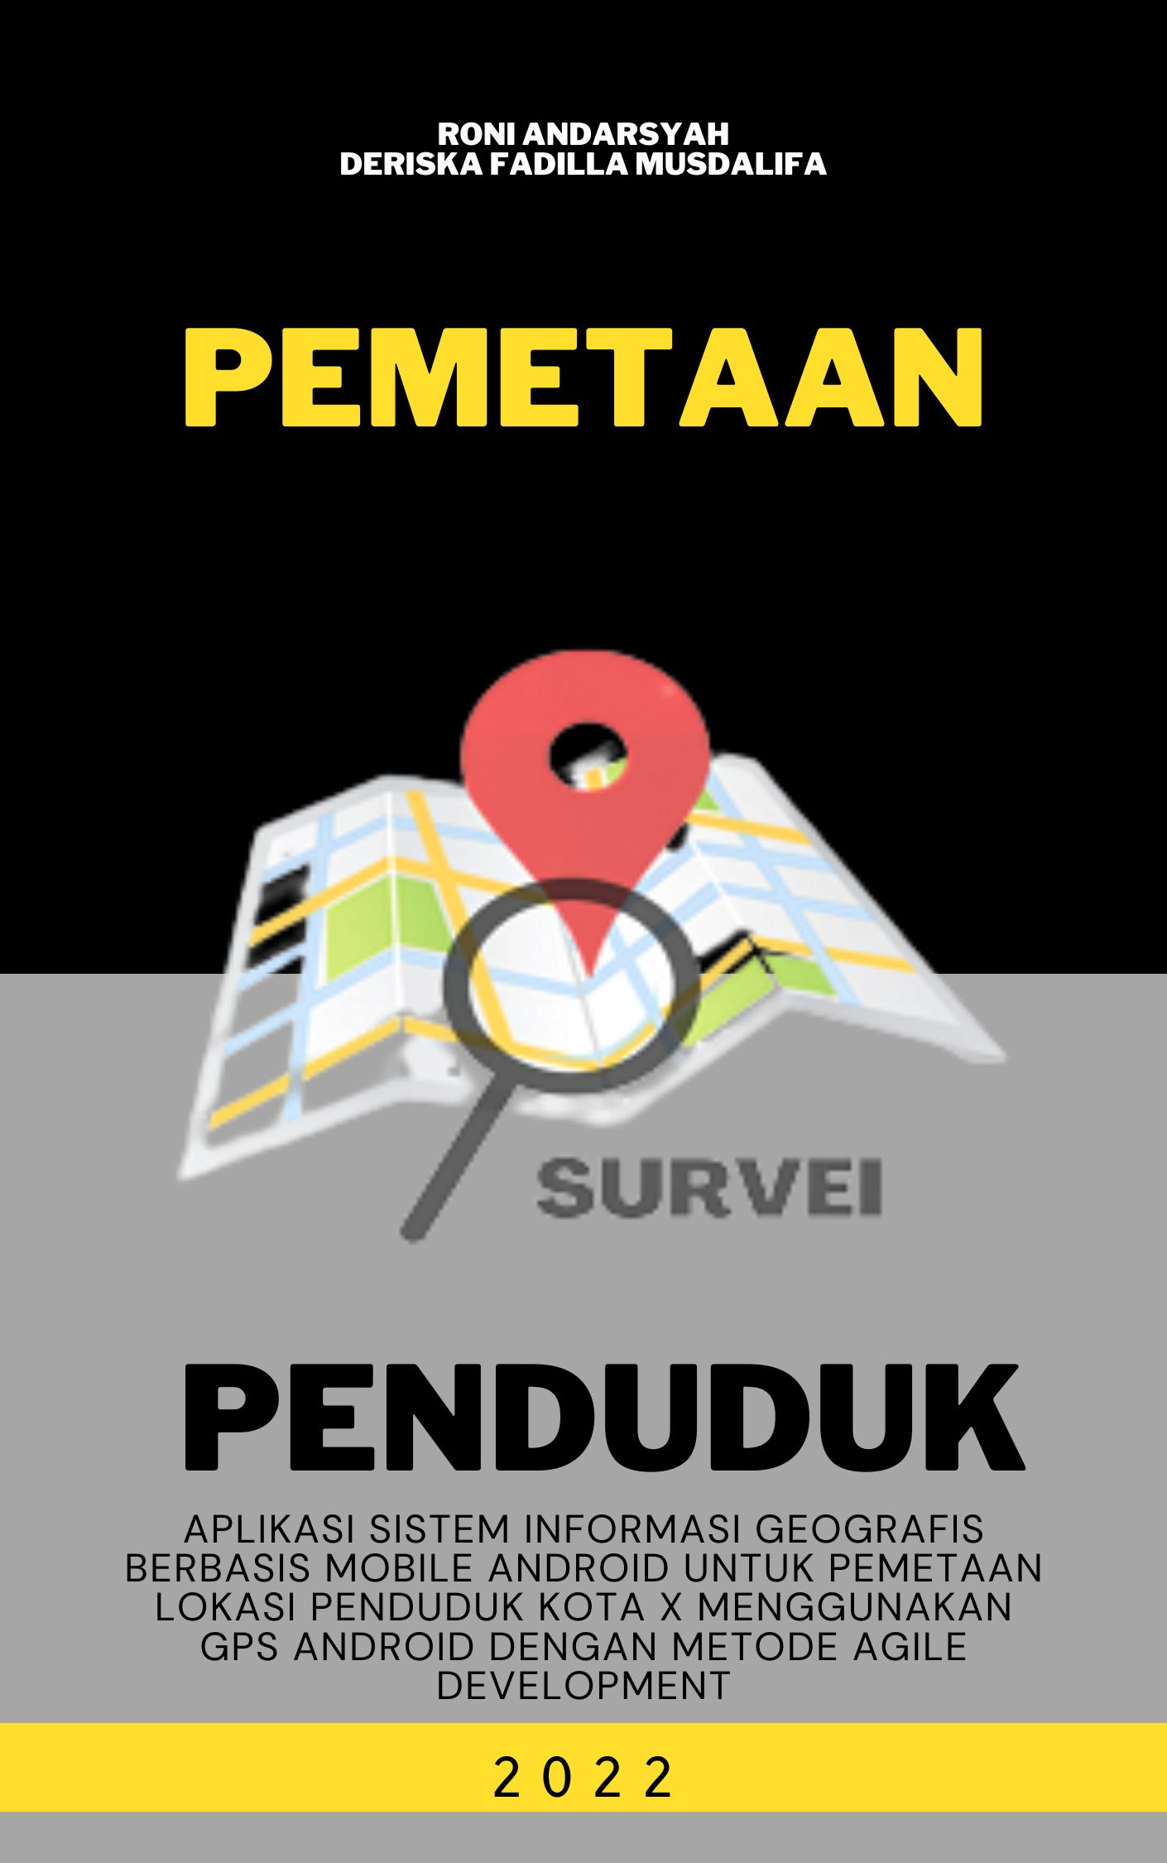

**APLIKASI SISTEM PEMETAAN LOKASI PENDUDUK BERBASIS MOBILE MENGGUNAKAN METODE AGILE DEVELOPMENT**

**APLIKASI SISTEM PEMETAAN LOKASI PENDUDUK BERBASIS MOBILE MENGGUNAKAN METODE AGILE DEVELOPMENT**

**RONI ANDARSYAH**

**DERISKA FADILLA MUSDALIFA**



**APLIKASI SISTEM PEMETAAN PENDUDUK BERBASIS MOBILE MENGGUNAKAN METODE AGILE DEVELOPMENT**

©TULISKAN NAMA PENERBIT DISINI

Penulis:

Roni Andarsyah

Deriska Fadilla Musdalifa

Editor:

(Nama Penguji Sidang)

Cetakan Pertama: Isi dengan Bulan saat upload buku

Cover: Tim Penyusun

Tata Letak: Tim Kreatif Penerbit

Hak Cipta 2023, pada Penulis. Diterbitkan pertama kali oleh:

**ISI NAMA PENERBIT**

ISI ALAMAT PENERBIT

Website: [WEBSITE](http://www.rcipress.rcipublisher.org/) PENERBIT

E-mail: [EMAIL](mailto:rumahcemerlangindonesia@gmail.com) PENERBIT

Copyright © 2023 by NAMA PENERBIT

All Right Reserved

- Cet. I –: NAMA PENERBIT, TAHUN TERBIT

Dimensi : 14,8 x 21 cm

ISBN: KOSONGKAN DULU

Hak cipta dilindungi undang-undang

Dilarang memperbanyak buku ini dalam bentuk dan dengan cara apapun tanpa izin tertulis dari penulis dan penerbit

Undang-undang No.19 Tahun 2002 Tentang

**Hak Cipta Pasal 72**

Undang-undang No.19 Tahun 2002 Tentang Hak Cipta Pasal 72

Barang siapa dengan sengaja melanggar dan tanpa hak melakukan perbuatan sebagaimana dimaksud dalam pasal ayat (1) atau pasal 49 ayat (1) dan ayat (2) dipidana dengan pidana penjara masing-masing paling sedikit 1 (satu) bulan dan/atau denda paling sedikit Rp.1.000.000,00 (satu juta rupiah), atau pidana penjara paling lama 7 (tujuh) tahun dan/atau denda paling banyak Rp.5.000.000.000,00 (lima miliar rupiah).

Barang siapa dengan sengaja menyiarkan, memamerkan, mengedarkan, atau menjual kepada umum suatu ciptaan atau barang hasil pelanggaran hak cipta terkait sebagai dimaksud pada ayat (1) dipidana dengan pidana penjara paling lama 5 (lima) tahun dan/atau denda paling banyak Rp.500.000.000,00 (lima ratus juta rupiah).

# KATA PENGANTAR

Dengan memanjatkan Puji Syukur ke hadirat Allah SWT karena atas berkah, rahmat, dan hidayahnya penulis dapat menyelesaikan buku yang berjudulkan “*Aplikasi Sistem Pemetaan Penduduk berbasis Mobile menggunakan Metode Agile Developmnet”* secara baik dan juga tepat waktu.

Buku ini disusun dengan harapan dapat memberikan manfaat bagi siapa saja yang membacanya. Penulis menyadari bahwasanya buku ini dapat disusun sedemikian rupa tidak terlepas dari dukungan dan bantuan moral, moril, serta ilmu berbagai pihak. Untuk itu penulis ingin menyampaikan ucapan terima kasih terutama kepada :

1. Tuhan Yang Maha Esa atas segala rahmatnya sehingga penulis dapat menyusun laporan secara baik

2. Kedua orang tua serta rekan-rekan yang selalu memberikan doa dan dukungannya

3. Bapak ARDI FRIYATNA, S.Kom selaku pembimbing eksternal di pemerintahan kota X.

4. Pihak pemerintahan kota X yang telah memberikan saya kesempatan untuk melaksanakan magang di instansi.

5. Bapak Cahyo Prianto, S.Pd., M.T. selaku koordinator Internship I

6. Dosen Universitas X yang telah membimbing saya sehingga saya dapat menyusun proposal internship

Akhir kata dari saya semoga Allah SWT membalas segala kebaikan semua pihak yang terlibat dalam membantu penyusunan proposal. Semoga proposal internship ini membawa manfaat bagi perkembangan ilmu pengetahuan dan teknologi di masa yang akan datang.

Bandung, TGL/ BLN 2023

**Penulis**

**| i**

# DAFTAR ISI

BUATLAH DAFTAR ISI DISINI

**ii |**

# DAFTAR GAMBAR

BUATLAH DAFTAR ISI DISINI

**2 |**

**BAB 1**

**Pendahuluan**

# Latar Belakang

Di era modern ini, peran teknologi tidak lepas dari berbagai aktivitas yang dilakukan oleh masyarakat. Hal tersebut berlaku di semua bidang. Teknologi digunakan untuk mempermudah kegiatan yang dilakukan oleh manusia, sehingga teknologi semakin berkembang pesat dari tahun ke tahun. Perkembangan modernisasi komunikasi saat ini berkembang pesat hingga sekarang teknologi yang sedang berkembang adalah teknologi mobile pada perangkat telepon pintar smartphone. Hal ini faktanya bisa dibuktikan dengan berkembangnya berbagai jenis aplikasi smartphone yang dibuat terdepan vendor ponsel di dunia. Baik secara langsung maupun tidak langsung mempengaruhi pembangunan.

Kota X merupakan salah satu kota yang terletak di Provinsi X. Pada saat ini proses pencarian informasi lokasi penduduk secara detail masih sulit diketahui oleh petugas survei. Oleh karena itu sangat dibutuhkan suatu sistem informasi yang dapat menyajikan informasi detail mengenai alamat dan lokasi masyarakat yaitu Sistem Informasi Geografis (SIG) berbasis mobile android untuk memetakan lokasi masyarakat kota x. Aplikasi SIG dibangun dengan Bahasa Java, Google Maps API untuk peta lokasi masayarakat terkini dan MySQL untuk membuat basis data. Aplikasi yang digunakan untuk membuat sistem aplikasi ini adalah Android Studio. Untuk menjalankan aplikasi ini membutuhkan aktivasi GPS di ponsel. Untuk itulah penulis mencoba membuat sistem pemetaan lokasi penduduk yang dapat dijalankan pada Smartphone.

Pembuatan aplikasi survei berbasis Android dapat membantu memetakan hasil survei berdasarkan lokasi, serta menyiapkan pertanyaan dan mendistribusikan survei dari perangkat seluler. Pemetaan pengukuran berbasis lokasi dimungkinkan dengan memanfaatkan fungsi GPS pada smartphone. Metode pengembangan sistem aplikasi yang digunakan yaitu metode Agile Development.

# Tujuan Pemetaan Penduduk

Tujuan yang ingin dicapai dalam penelitian ini adalah membangun sistem yang menampilkan peta lokasi penduduk untuk membantu mempermudah petugas survei lapangan dalam mencari lokasi penduduk berdasarkan alamat penduduk dengan berbasis mobile android.

# Ruang Lingkup

Dalam penelitian ini terdapat Batasan masalah sebagai berikut:

1. Aplikasi ini memanfaatkan Maps API dari google yang digunakan untuk menentukan lokasi penduduk;
2. Aplikasi ini dibangun dengan Bahasa java;
3. Aplikasi hanya diperuntungkan smartphone ber-platform android;
4. Data lokasi penduduk akan disimpan dalam database MySQL.

**BAB 2**

**Teori yang Perlu Diketahui**

# Teori

## Kependudukan

Penduduk adalah orang dalam matranya sebagai pribadi, anggota keluarga, anggota masyarakat, warga negara dan himpunan kuantitas yang ertempat tinggal di suatu tempat dalam batas wilayah tertentu. (Mantra, 2009).

Pengertian kependudukan menurut (F Ermansyah · 2018) adalah hal ihwal yang berkaitan dengan jumlah, struktur, umur, jenis kelamin, agama, kelahiran, perkawinan, kehamilan, kematian, persebaran, mobilitas dan kualitas serta ketahanannya yang menyangkut politik, ekonomi, sosial, dan budaya.

## GIS

Menurut Irwansyah (2013:1) adalah sebuah sistem yang didesain untuk menangkap, menyimpan, memanipulasi, menganalisa, mengatur dan menampilkan seluruh jenis data geografis.

GIS menurut Syam’ani (2016) merupakan sebuah system yang digunakan untuk menginput, menyimpan, memanggil kemnali, menganalisis, dan memvisualisasikan data atau informasi spasial.

GIS menurut Awangga, R. M. (2019) merupakan sebuah computer yang berbasis sistem informasi digunakan untuk memberikan informasi bentuk digital dan analisis terhadap permukaan geografi bumi.

## Lokasi

Buchari Alma (2003:103) mengemukakan bahwa ” Lokasi adalah tempat perusahaan beroperasi atau tempat perusahaan melakukan kegiatan untuk menghasilkan barang dan jasa yang mementingkan segi ekonominya”.

Menurut Ujang Suwarman (2004:280),” lokasi merupakan tempat usaha yang sangat mempengaruhi keinginan seseorang konsumen untuk datang dan berbelanja”.

Sedangkan pengertian lokasi menurut Kasmir (2009:129) yaitu tempat melayani konsumen, dapat pula diartikan sebagai tempat untuk memajangkan barang- barang dagangannya.

## Maps API

Google Maps API merupakan pengembangan teknologi dari google yang digunakan untuk menanamkan Google Map di suatu aplikasi yang tidak dibuat oleh Google. Google Maps API adalah suatu library yang berbentuk javascript yang berguna untuk memodifikasi peta yang ada di Google Maps sesuai kebutuhan (Elian, 2012).

Google Maps API memiliki kemampuan untuk mengambil data gambar peta statis dan memberikan penintun arah yang bersifat gratis. Kekurangannya harus tersedia layanan internet pada perangkat jika ingin melakukan akses.

## Android

Menurut Yosef Murya (2014 : 3) Android adalah “sistem operasi berbasis linux yang di gunakan untuk telepon seluler (mobile) seperti telepon pintar (smartphone) dan komputer tablet (PDA).”

Menurut Safaat dalam (Ariyanto, 2018), “Android adalah sebuah kumpulan perangkat lunak untuk perangkat mobile yang mencakup sistem operasi, middleware dan aplikasi utama mobile”.

Menurut Ii dalam (Ariyanto, 2018), “Android merupakan sebuah sistem operasi telepon seluler dan komputer tablet layar sentuh (touch screen) yang berbasis linux”.

## Java

Menurut Mardison (2017), Java merupakan pemrograman yang populer karena rentang aplikasi yang bisa dibuat menggunakan bahasa ini sangat luas, mulai dari komputer hingga smartphone. Bahasa pemrograman Java dikenal dengan pemrograman OOP-Object Oriented Programming.

Menurut definisi Sun Microsystem, di dalam buku M. Shalahuddin dan Rosa A.S. (2010 : 1) Java adalah nama sekumpulan teknologi untuk membuat dan menjalankan perangkat lunak pada komputer yang berdiri sendiri (standalone) ataupun pada lingkungan jaringan.

## Database

Menurut Kustiyaningsih (2011:146) Database adalah struktur penyimpanan data. Untuk menambah, mengakses dan memproses data yang disimpan dalam sebuah database komputer, diperlukan system manajemen database seperti MySQL Server.

Menurut Yakub (2012:51) Basis data (database) diartikan sebagai markas atau gudang data, tempat bersarang atau berkumpul data. Prinsip utama basis data adalah pengaturan data dengan tujuan utama fleksibilitas dan kecepatan dalam pengambilan data kembali. Adapun tujuan basis data diantaranya sebagai efisisensi yang meliputi speed, space&Accurancy, menangani data dalam jumlah besar, kebersamaan pemakaian, dan meniadakan duplikasi.

## MySQL

Menurut Kadir (2008:2), “MySQL adalah sebuah software open source yang digunakan untuk membuat sebuah database.”

Menurut Raharjo (2011:21), “MySQL merupakan RDBMS (atau server database) yang mengelola database dengan cepat menampung dalam jumlah sangat besar dan dapat di akses oleh banyak user”.

Menurut Sibero (2013:97) “MySQL atau dibaca “My Sekuel” dengan adalah suatu RDBMS (Relational Database Management System) yaitu aplikasi sistem yang mejalankan fungsi pengolahan data”.

Berdasarkan pendapat yang dikemukakan di atas dapat ditarik kesimpulan bahwa MySQL adalah suatu software atau program yang digunakan untuk membuat sebuah database yang bersifat open source.

# Agile Development

Menurut R.S Pressman, Agile Software Development adalah sekumpulan metodologi pengembangan perangkat lunak yang berbasis pada pengembangan iteratif, di mana persyaratan dan solusi berkembang melalui kolaborasi antar tim yang terorganisir. Istilah ini diciptakan pada tahun 2001 ketika Agile Manifesto dirumuskan.

Metode Agile umumnya mempromosikan disiplin proses manajemen proyek yang mendorong inspeksi dan adaptasi; filosofi kepemimpinan yang mendorong kerja sama dalam tim, pengorganisasian dan akuntabilitas; praktek rekayasa yang memungkinkan pengiriman perangkat lunak berkualitas tinggi dengan cepat; danpendekatan bisnis yang sejalan dengan pengembangan kebutuhan pelanggan dan tujuan perusahaan.

Agile development menggunakan delapan metode yang berbeda, yaitu:

1. Scrum Methodology
2. Scaled Agile Framework (SAFe)
3. Lean Software Development (LSD)
4. Kanban
5. Extreme Programming (XP)
6. Crystal Methodology
7. Dynamic Systems Development Method (DSDM)
8. Feature Driven Development (FDD)

**BAB 3**

**Langkah Pembuatan**

# Menentukan Metode yang digunakan

Pada pembuatan aplikasi berbasis mobile ini adalah dengan menggunakan metode Agile Development Extreme Programming (XP) untuk pengembangan aplikasi supaya aplikasi dapat dirancang dengan baik dan memiliki kualitas yang baik. Definisi dari metode XP sudah dijelaskan pada bab sebelumnya.

# Perancangan UI Aplikasi

Perancangan UI bertujuan untuk pengguna lebih memahami system yang akan dibangun. Tahapan peran angan UI Aplikasi adalah merancang atau membuat tampilan aplikasi yang meliputi Splash screen, login user, login penduduk, menu user, menu penduduk, menu tentang aplikasi.

Pada perancangan UI aplikasi ini menggunakan *software* Android Studio. Penggunaan aplikasi ini memudahkan *developer* untuk merancang system aplikasi

## User Interface Splash Screen

*Splash screen* merupakan tampilan utama ketika membuka sebuah aplikasi, biasanya hanya terdapat logo dari aplikasi tersebut seperti berikut ini



*Gambar 3.1 UI Splash Screen*

## User Interface Login

Pada user interface login ada 2 pengguna yaitu admin dan user, untuk setiap UI seperti berikut:

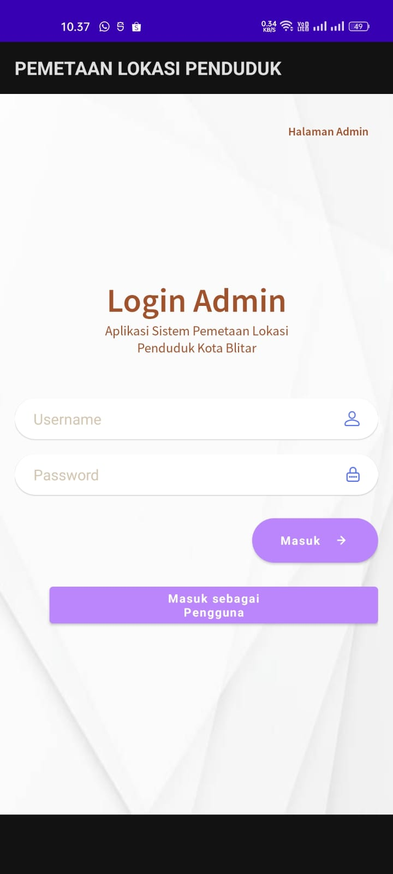

*Gambar 3.2 UI login admin*

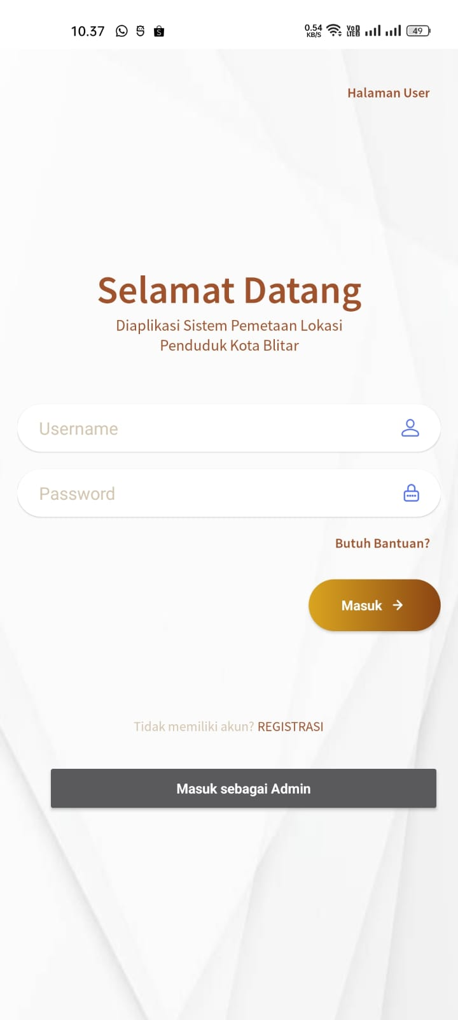

*Gambar 3.3 UI login user*

## User Interface Register

Pada UI Register hanya diperuntukkan user untuk login ke dalam aplikasi dengan syarat NIK harus sudah terdaftar pada database

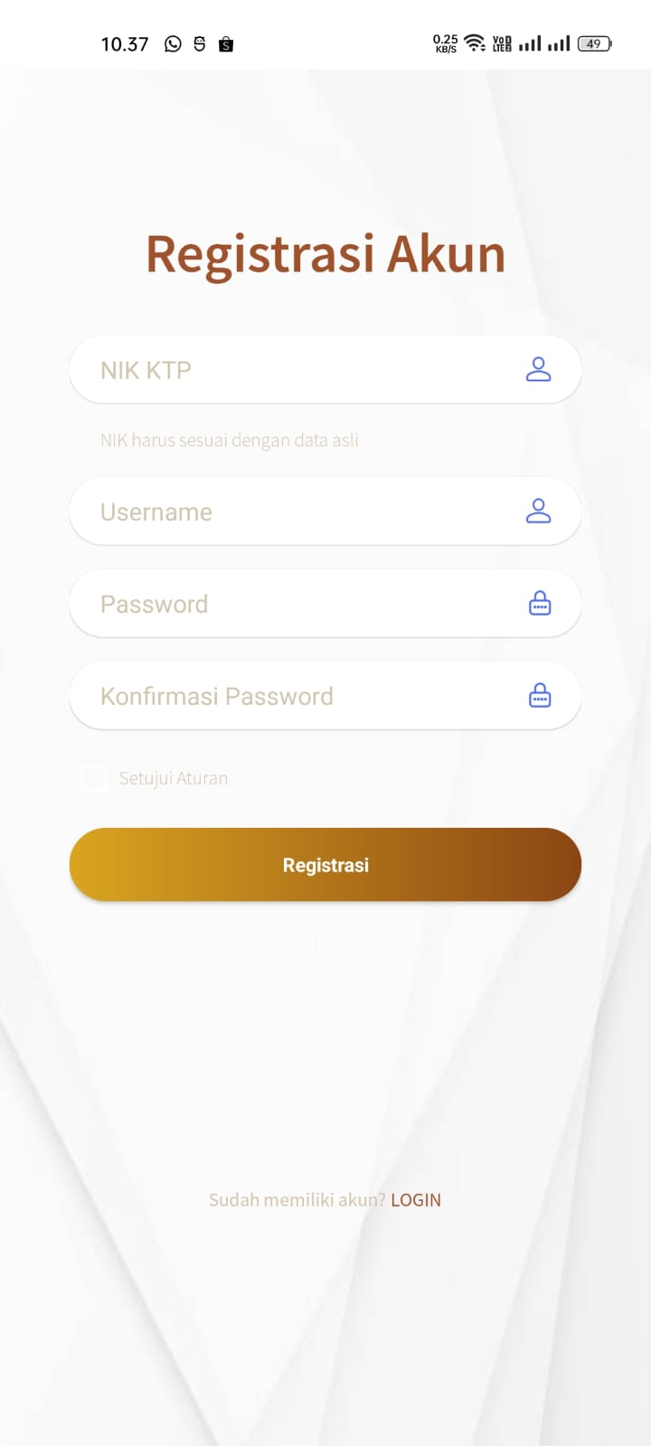

## User Interface Main Menu

## User Interface Menu Bantuan

Dalam membangun sebuah aplikasi memerlukan perancangan. Mulai dari flowchart untuk setiap aktivitas pada aplikasi hingga pembuatan diagram-diagram seperti class diagram, sequence diagram, activity diagram serta use case diagram.

| **61**

**CONTOH DAFTAR PUSTAKA**

Blogs.reed.edu. 2017. Text analysis using Voyant Tools. [online] Available at: <https://blogs.reed.edu/ed- tech/2017/03/text-analysis-using-voyant-tools/> [Accessed 11 September 2022].

Calado, F., 2018. Using Voyant-Tools to Formulate Research Questions for Textual Data - GC Digital Fellows. [online] GC Digital Fellows. Available at:

<https://digitalfellows.commons.gc.cuny.edu/2018/11/01

/using-voyant-tools-to-formulate-research-questions-for- textual- data/#:~:text=One%20of%20the%20benefits%20of,text

%20is%20displayed%20for%20reading.> [Accessed 11

August 2022].

En.wikipedia.org. 2022. Voyant Tools - Wikipedia. [online] Available at:

<https://en.wikipedia.org/wiki/Voyant_Tools#:~:text=Ran ge%20of%20Uses-

,History,Lisa%20Goddard%2C%20and%20Mark%20Turc ato.> [Accessed 10 August 2022].

GitHub. 2016. *GitHub - voyanttools/Voyant*. [online] Available at:

<https://github.com/voyanttools/Voyant> [Accessed 10

August 2022].

-oo00oo-

DIHALAMAN INI, SILAHKAN ANDA ISI DENGAN PROFIL PENULIS, BAIK ITU PEMBIMBING INTERNSHP 1 DAN MAHASISWA

